IDinformation | 141
TitreFr | Correspondance relative à la distribution des diplômes des examens nationaux 2019.
TitreEN | --
DescriptionFr | Distribution des diplômes des examens nationaux 2019.
DescriptionEn | --
Auteur | Ministère de l'enseignement supérieur (MINESUP)
TypeR | Image
Resource | 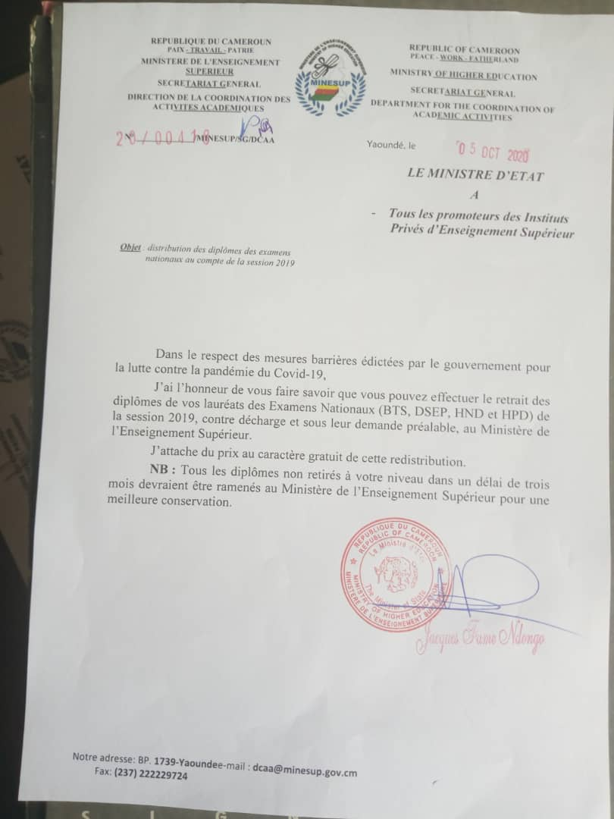
dateE | 11/11/2020
datedecreation | 05/10/2020
tag | covid-19, éducation
Categorie | Education (impact)
cat_lieu | Cameroun - Cameroon

